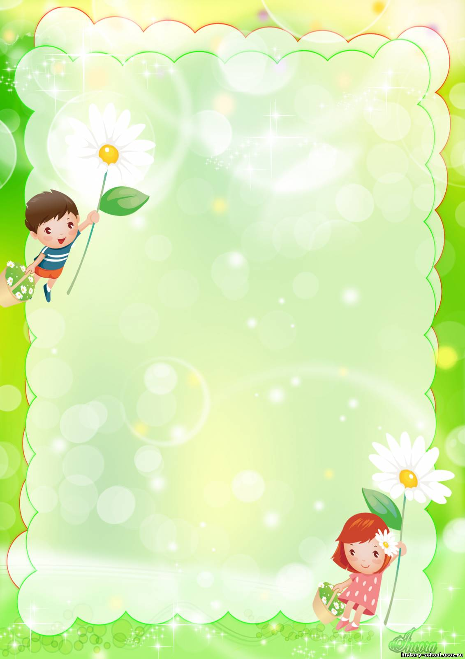

***Русские народные потешки в жизни малышей.***

Известно, что ребенок раннего возраста чутко откликается на потешки, приговорки, подпевки. Их роль трудно переоценить в жизни малыша: вслушиваясь в слова потешки, в их ритм, музыкальность, он делает ладушки, притопывает, приплясывает, двигается в такт произносимому тексту. Это забавляет, радует его, организует его поведение. Подпевки, приговорки с давних времен создавались в народе на потеху детям. Это первые художественные произведения, которые слышит маленький ребенок. Они разнообразны по содержанию: колыбельные – успокаивают, веселые – радуют, в них звучит любовь к ребенку и забота о нем. Знакомство с народными потешками расширяет кругозор детей, обогащает их чувства и речь, формирует отношение к окружающему миру.

Воспитатели в детском саду умело используют в работе с детьми народные пословицы, потешки, игры, хороводы как средство всестороннего воспитания: в развитии познавательной деятельности, речи, движений, любознательности, любви к родному слову.

В работе с детьми раннего возраста необходимо как можно шире применять фольклорный материал. Он представляет особую значимость в первые дни жизни малыша в детском учреждении. Малыш в период адаптации скучает по дому, маме, не способен к общению с другими детьми. Потешка помогает устанавливать первоначальный контакт воспитателя с малышами, отвлекая его от отрицательных эмоций и побуждает чувство симпатии к пока еще чужому для него человеку. Перебирая пальчики ребенка и проговаривая:

Этот пальчик – дедка,

Этот пальчик – бабка,

Этот пальчик – папенька,

Этот пальчик – маменька,

А вот этот - наш малыш,

Зовут его (Денис!)

Ребенок посматривает на воспитателя, на свои пальчики, прислушивается к словам потешки – веселеет. Через некоторое время просит еще поиграть – так не навязчиво, постепенно налаживается эмоциональный контакт с ребенком.

С помощью русского народного фольклора решаются следующие задачи:

• Обеспечение эмоционального положительного общения с каждым ребенком. (что влияет на сокращение периода адаптации) ;

• Воспитание положительного отношения к режимным моментам: умыванию, одеванию, приему пищи и т. п. ;

• Создание в группе настроения можера. (ведь это одно из условий полноценного развития детей) .

Прежде всего необходимо подобрать потешки, приговорки, попевки, обращая внимание на то, чтобы они были просты, коротки, с четким ритмом, побуждали к действию, движениям. Большое внимание следует уделить подбору иллюстративного материала.

Известно, что словарный запас детей этого возраста еще не велик, реальный мир воспринимается ими своеобразно, поэтому потешки должны соответствовать уровню развития детей. Интонация их чтении должна быть соответствующей: колыбельную произносить на распев, ласково, негромко; веселую потешку – задорно, с юмором, с улыбкой.

Потешки помогают при проведении режимных моментах, которые у некоторых малышей вызывают отрицательное отношение. Так во время умывания можно приговаривать:

Ай, лады, лады,

Не боимся мы воды,

Чисто умываемся,

маме улыбаемся.

Потешка способна корректировать поведение детей, создавать у них хорошее настроение, помогает в процессе кормления – вызывая аппетит:

Травка-муравка со сна поднялась,

Птица-синица за зерна взялась,

Зайка – за капустку,

Мышки – за корку,

Детки – за молоко.

Или:

Умница Катенька,

Ешь кашку сладеньку,

Вкусную, пушистую,

Мягкую, душистую.

Не все дети охотно ложатся в постель, некоторые испытывают чувство тревоги, тоски по дому, по маме. Такое поведение не редкость в первые дни пребывания ребенка в детском учреждении. В этом случае могут помочь колыбельные:

Вот и люди спят,

Вот и звери спят,

Птицы спят на веточках,

Лисы спят на горочках,

Зайцы спят на травушке,

Утки на муравушке,

Детки все по люлечкам.

Спят-поспят,

Всему миру спать велят.

И др.

Использование в работе с детьми младшего возраста русского народного фольклора помогает сократить период адаптации детей к детскому саду и способствует созданию положительной эмоциональной атмосферы в группе детского сада для нормального нервно-психического развития ребенка.